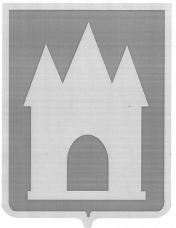

**Российская Федерация**

**Брянская область**

**Мглинский районный Совет народных депутатов**

**РЕШЕНИЕ**

от 19 сентября 2024 года № 6-447

г. Мглин

О реорганизации Мглинского муниципального унитарного предприятия жилищно-коммунального хозяйства в форме преобразования

В соответствии с Федеральным законом от 06.10.2003 №131-ФЗ "Об общих принципах организации местного самоуправления в Российской Федерации", Федеральным законом от 27.12.2019 №485-ФЗ «О внесении изменений в Федеральный закон «О государственных и муниципальных унитарных предприятиях» и Федеральный закон «О защите конкуренции», Положением «О владении, пользовании и распоряжении (управлении) имуществом, находящимся в муниципальной собственности муниципального образования Мглинский район», утвержденным решением Мглинского районного Совета народных депутатов №4-354 от 21.01.2012,Уставом Мглинского района, Мглинский районный Совет народных депутатов

РЕШИЛ:

1. Реорганизовать Мглинское муниципальное унитарное предприятие жилищно-коммунального хозяйства, расположенное по адресу Брянская область, Мглинский район, г.Мглин ул.Садовая д.35а ОГРН: 1043255000964, дата присвоения ОГРН: 17.05.2004, ИНН: 3253000293, КПП: 322001001, в форме преобразования, создав общество с ограниченной ответственностью.

2. Администрации Мглинского района выполнить все необходимые мероприятия по реорганизации Мглинского муниципального унитарного предприятия жилищно-коммунального хозяйства согласно действующему законодательству.

3. Контроль за исполнением настоящего решения возложить на  
и.о. главы администрации района Казеко А.Н.

4. Данное решение опубликовать в официальном издании  
«Муниципальный вестник» и разместить на официальном сайте  
администрации Мглинского района в сети Интернет ([www.mgladm.ru](http://www.mgladm.ru)).

5. Данное решение вступает в силу с момента подписания.

Глава Мглинского района Н.В. Воликова